`Минобрнауки России
Юго-Западный государственный университет

Кафедра программной инженерии

ЛАБОРАТОРНАЯ РАБОТА
по дисциплине «Компьютерная графика»
по теме:
«Программа для формирования изображений»

Выполнили: студенты группы ПО-31б
Василевский В.Я.
Пирогов Д.Ю.

Проверил: старший преподаватель
Ефремов В.В.

Курск 2025 г.
Вариант – 4

Цель работы– совершенствование базовых навыков обработки растровых изображений с помощью алгоритмических языков программирования.
Задание:
1. Разработать алгоритм и программу для чтения из файла, преобразования и записи в файл графической информации по варианту. Программа включает в себя: - создание нового изображения; - чтение изображения из файла; - добавление фрагмента заданной формы из заданной позиции изображения, загруженного из файла в заданную позицию созданного нового изображения попиксельно; - добавление осей системы координат и графика функции; - сохранение созданного изображения в файл на диске.
2. Ответить на контрольные вопросы.
3. Оформить отчёт.
Вариант:
Ссылка на репозиторий:
https://github.com/Vados-rb26/CompGraphLabs

Программа на python:
import math
import os
import tkinter as tk
from tkinter import filedialog, messagebox, ttk
from PIL import Image, ImageTk
import io

class PPMImage:
def __init__(self, width=0, height=0):
self.width = width
self.height = height
if width > 0 and height > 0:
self.pixels = [[(255, 255, 255) for _ in range(width)] for _ in range(height)]
else:
self.pixels = []

def set_pixel(self, x, y, color):
"""Установка цвета пикселя"""
if 0 <= x < self.width and 0 <= y < self.height:
self.pixels[y][x] = color

def get_pixel(self, x, y):
"""Получение цвета пикселя"""
if 0 <= x < self.width and 0 <= y < self.height:
return self.pixels[y][x]
return (255, 255, 255) # Белый цвет для границ

def save_ppm(self, filename):
"""Сохранение в формате PPM P3"""
with open(filename, 'w') as f:
# Заголовок PPM
f.write(f"P3\n{self.width} {self.height}\n255\n")

# Данные пикселей
for y in range(self.height):
line = []
for x in range(self.width):
r, g, b = self.pixels[y][x]
line.extend([str(r), str(g), str(b)])
f.write(" ".join(line) + "\n")

def load_ppm(self, filename):
"""Загрузка из формата PPM P3"""
with open(filename, 'r') as f:
# Чтение заголовка
magic_number = f.readline().strip()
if magic_number != "P3":
raise ValueError("Неверный формат PPM файла")

# Пропускаем комментарии
dimensions = f.readline().strip()
while dimensions.startswith('#'):
dimensions = f.readline().strip()

# Размеры изображения
width, height = map(int, dimensions.split())
max_val = int(f.readline().strip())

self.width = width
self.height = height
self.pixels = [[(0, 0, 0) for _ in range(width)] for _ in range(height)]

# Чтение данных пикселей
data = []
for line in f:
data.extend(line.split())

index = 0
for y in range(height):
for x in range(width):
r = int(data[index])
g = int(data[index + 1])
b = int(data[index + 2])
self.set_pixel(x, y, (r, g, b))
index += 3
return True

@classmethod
def from_pil_image(cls, pil_image):
"""Создание PPMImage из изображения PIL"""
width, height = pil_image.size
ppm_image = cls(width, height)

# Конвертируем в RGB если нужно
if pil_image.mode != 'RGB':
pil_image = pil_image.convert('RGB')

# Копируем пиксели
for y in range(height):
for x in range(width):
r, g, b = pil_image.getpixel((x, y))
ppm_image.set_pixel(x, y, (r, g, b))

return ppm_image

def create_test_pattern(self):
"""Создание тестового изображения с паттернами"""
for y in range(self.height):
for x in range(self.width):
# Цветовые градиенты
r = (x * 255) // max(1, self.width - 1)
g = (y * 255) // max(1, self.height - 1)
b = ((x + y) * 255) // max(1, self.width + self.height - 2)

# Шахматный паттерн для лучшей визуализации преобразований
if (x // 30 + y // 30) % 2 == 0:
r = min(255, 255 - r)
g = min(255, 255 - g)
b = min(255, 255 - b)

# Вертикальные линии
if x % 40 == 0:
r, g, b = 255, 255, 255

# Горизонтальные линии
if y % 40 == 0:
r, g, b = 255, 255, 255

self.set_pixel(x, y, (r, g, b))

def to_pil_image(self):
"""Конвертация в изображение PIL для отображения в Tkinter"""
image = Image.new("RGB", (self.width, self.height))
for y in range(self.height):
for x in range(self.width):
image.putpixel((x, y), self.pixels[y][x])
return image

class ImageTransformerApp:
def __init__(self, root):
self.root = root
self.root.title("Геометрические преобразования изображений - Вариант 4")
self.root.geometry("1000x700")

# Переменные для хранения изображений
self.original_image = None
self.affine_transformed = None
self.affine_restored = None
self.functional_transformed = None

self.setup_ui()

def setup_ui(self):
# Основной фрейм
main_frame = ttk.Frame(self.root, padding="10")
main_frame.grid(row=0, column=0, sticky=(tk.W, tk.E, tk.N, tk.S))

# Конфигурация весов строк и столбцов
self.root.columnconfigure(0, weight=1)
self.root.rowconfigure(0, weight=1)
main_frame.columnconfigure(1, weight=1)

# Заголовок
title_label = ttk.Label(main_frame,
text="Лабораторная работа №6. Геометрические преобразования\nВариант 4: Масштабирование, отражение, i = exp(x'), j = y'",
font=("Arial", 12, "bold"))
title_label.grid(row=0, column=0, columnspan=3, pady=(0, 20))

# Фрейм управления
control_frame = ttk.LabelFrame(main_frame, text="Управление", padding="10")
control_frame.grid(row=1, column=0, columnspan=3, sticky=(tk.W, tk.E), pady=(0, 10))

# Кнопки управления
ttk.Button(control_frame, text="Загрузить изображение",
command=self.load_image).grid(row=0, column=0, padx=5, pady=5)
ttk.Button(control_frame, text="Создать тестовое изображение",
command=self.create_test_image).grid(row=0, column=1, padx=5, pady=5)
ttk.Button(control_frame, text="Аффинное преобразование",
command=self.apply_affine_transform).grid(row=0, column=2, padx=5, pady=5)
ttk.Button(control_frame, text="Обратное аффинное преобразование",
command=self.apply_inverse_affine).grid(row=0, column=3, padx=5, pady=5)
ttk.Button(control_frame, text="Функциональное преобразование",
command=self.apply_functional_transform).grid(row=0, column=4, padx=5, pady=5)

# Параметры преобразований
params_frame = ttk.LabelFrame(main_frame, text="Параметры преобразований", padding="10")
params_frame.grid(row=2, column=0, columnspan=3, sticky=(tk.W, tk.E), pady=(0, 10))

ttk.Label(params_frame, text="Масштаб X:").grid(row=0, column=0, padx=5)
self.scale_x_var = tk.DoubleVar(value=0.7)
ttk.Scale(params_frame, from_=0.1, to=2.0, variable=self.scale_x_var,
orient=tk.HORIZONTAL).grid(row=0, column=1, padx=5)
ttk.Label(params_frame, textvariable=self.scale_x_var).grid(row=0, column=2, padx=5)

ttk.Label(params_frame, text="Масштаб Y:").grid(row=0, column=3, padx=5)
self.scale_y_var = tk.DoubleVar(value=0.7)
ttk.Scale(params_frame, from_=0.1, to=2.0, variable=self.scale_y_var,
orient=tk.HORIZONTAL).grid(row=0, column=4, padx=5)
ttk.Label(params_frame, textvariable=self.scale_y_var).grid(row=0, column=5, padx=5)

self.reflection_var = tk.BooleanVar(value=True)
ttk.Checkbutton(params_frame, text="Отражение",
variable=self.reflection_var).grid(row=0, column=6, padx=10)

# Фрейм для изображений
images_frame = ttk.LabelFrame(main_frame, text="Изображения", padding="10")
images_frame.grid(row=3, column=0, columnspan=3, sticky=(tk.W, tk.E, tk.N, tk.S))
main_frame.rowconfigure(3, weight=1)

# Создаем вкладки для изображений
self.notebook = ttk.Notebook(images_frame)
self.notebook.grid(row=0, column=0, columnspan=4, sticky=(tk.W, tk.E, tk.N, tk.S))
images_frame.columnconfigure(0, weight=1)
images_frame.rowconfigure(0, weight=1)

# Создаем вкладки
self.tab_original = ttk.Frame(self.notebook)
self.tab_affine = ttk.Frame(self.notebook)
self.tab_restored = ttk.Frame(self.notebook)
self.tab_functional = ttk.Frame(self.notebook)

self.notebook.add(self.tab_original, text="Исходное")
self.notebook.add(self.tab_affine, text="Аффинное преобразование")
self.notebook.add(self.tab_restored, text="Обратное аффинное")
self.notebook.add(self.tab_functional, text="Функциональное преобразование")

# Холсты для отображения изображений
self.canvas_original = tk.Canvas(self.tab_original, bg="white", width=400, height=300)
self.canvas_original.pack(expand=True, fill=tk.BOTH, padx=10, pady=10)

self.canvas_affine = tk.Canvas(self.tab_affine, bg="white", width=400, height=300)
self.canvas_affine.pack(expand=True, fill=tk.BOTH, padx=10, pady=10)

self.canvas_restored = tk.Canvas(self.tab_restored, bg="white", width=400, height=300)
self.canvas_restored.pack(expand=True, fill=tk.BOTH, padx=10, pady=10)

self.canvas_functional = tk.Canvas(self.tab_functional, bg="white", width=400, height=300)
self.canvas_functional.pack(expand=True, fill=tk.BOTH, padx=10, pady=10)

# Фрейм для сохранения
save_frame = ttk.Frame(main_frame)
save_frame.grid(row=4, column=0, columnspan=3, pady=10)

ttk.Button(save_frame, text="Сохранить все изображения (PPM)",
command=self.save_all_images).pack(side=tk.LEFT, padx=5)
ttk.Button(save_frame, text="Сохранить текущее изображение (PPM)",
command=self.save_current_image).pack(side=tk.LEFT, padx=5)

# Статус бар
self.status_var = tk.StringVar(value="Готов к работе")
status_bar = ttk.Label(main_frame, textvariable=self.status_var, relief=tk.SUNKEN)
status_bar.grid(row=5, column=0, columnspan=3, sticky=(tk.W, tk.E))

def load_image(self):
"""Загрузка изображения в любом формате"""
filename = filedialog.askopenfilename(
title="Выберите файл изображения",
filetypes=[
("Все изображения", "*.bmp *.jpg *.jpeg *.png *.gif *.tiff *.ppm"),
("BMP", "*.bmp"),
("JPEG", "*.jpg *.jpeg"),
("PNG", "*.png"),
("GIF", "*.gif"),
("TIFF", "*.tiff"),
("PPM", "*.ppm"),
("Все файлы", "*.*")
]
)
if filename:
try:
# Загружаем изображение с помощью PIL
pil_image = Image.open(filename)

# Конвертируем в PPMImage
self.original_image = PPMImage.from_pil_image(pil_image)

self.display_image(self.original_image, self.canvas_original)
self.status_var.set(f"Изображение загружено: {filename} ({pil_image.size[0]}x{pil_image.size[1]})")
messagebox.showinfo("Успех", f"Изображение загружено!\nРазмер: {pil_image.size[0]}x{pil_image.size[1]}\nФормат: {pil_image.format}")
except Exception as e:
messagebox.showerror("Ошибка", f"Не удалось загрузить изображение: {str(e)}")
self.status_var.set("Ошибка загрузки изображения")

def create_test_image(self):
"""Создание тестового изображения"""
try:
self.original_image = PPMImage(400, 300)
self.original_image.create_test_pattern()
self.display_image(self.original_image, self.canvas_original)
self.status_var.set("Тестовое изображение создано: 400x300 пикселей")
except Exception as e:
messagebox.showerror("Ошибка", f"Не удалось создать тестовое изображение: {str(e)}")

def apply_affine_transform(self):
"""Применение аффинного преобразования"""
if self.original_image is None:
messagebox.showwarning("Предупреждение", "Сначала загрузите или создайте изображение")
return

try:
self.affine_transformed = affine_transform(
self.original_image,
self.scale_x_var.get(),
self.scale_y_var.get(),
self.reflection_var.get()
)
self.display_image(self.affine_transformed, self.canvas_affine)
self.status_var.set("Аффинное преобразование применено")
except Exception as e:
messagebox.showerror("Ошибка", f"Ошибка при аффинном преобразовании: {str(e)}")

def apply_inverse_affine(self):
"""Применение обратного аффинного преобразования"""
if self.affine_transformed is None:
messagebox.showwarning("Предупреждение", "Сначала примените аффинное преобразование")
return

try:
self.affine_restored = inverse_affine_transform(
self.affine_transformed,
self.original_image.width,
self.original_image.height,
self.scale_x_var.get(),
self.scale_y_var.get(),
self.reflection_var.get()
)
self.display_image(self.affine_restored, self.canvas_restored)
self.status_var.set("Обратное аффинное преобразование применено")
except Exception as e:
messagebox.showerror("Ошибка", f"Ошибка при обратном аффинном преобразовании: {str(e)}")

def apply_functional_transform(self):
"""Применение функционального преобразования"""
if self.original_image is None:
messagebox.showwarning("Предупреждение", "Сначала загрузите или создайте изображение")
return

try:
self.functional_transformed = functional_transform(self.original_image)
self.display_image(self.functional_transformed, self.canvas_functional)
self.status_var.set("Функциональное преобразование применено")
except Exception as e:
messagebox.showerror("Ошибка", f"Ошибка при функциональном преобразовании: {str(e)}")

def display_image(self, ppm_image, canvas):
"""Отображение PPM изображения на холсте"""
if ppm_image is None:
return

# Конвертируем в PIL Image
pil_image = ppm_image.to_pil_image()

# Получаем текущий размер холста
canvas.update_idletasks()
canvas_width = canvas.winfo_width()
canvas_height = canvas.winfo_height()

if canvas_width <= 1 or canvas_height <= 1:
canvas_width = 400
canvas_height = 300

# Вычисляем соотношение сторон
img_ratio = ppm_image.width / ppm_image.height
canvas_ratio = canvas_width / canvas_height

if img_ratio > canvas_ratio:
display_width = canvas_width
display_height = int(canvas_width / img_ratio)
else:
display_height = canvas_height
display_width = int(canvas_height * img_ratio)

# Масштабируем изображение
pil_image_resized = pil_image.resize((display_width, display_height), Image.Resampling.LANCZOS)

# Конвертируем в PhotoImage для Tkinter
self.tk_image = ImageTk.PhotoImage(pil_image_resized)

# Очищаем холст и отображаем изображение
canvas.delete("all")
canvas.create_image(canvas_width//2, canvas_height//2, anchor=tk.CENTER, image=self.tk_image)

def save_all_images(self):
"""Сохранение всех изображений в формате PPM"""
if self.original_image is None:
messagebox.showwarning("Предупреждение", "Нет изображений для сохранения")
return

directory = filedialog.askdirectory(title="Выберите папку для сохранения PPM файлов")
if directory:
try:
if self.original_image:
self.original_image.save_ppm(os.path.join(directory, "original.ppm"))
if self.affine_transformed:
self.affine_transformed.save_ppm(os.path.join(directory, "affine_transformed.ppm"))
if self.affine_restored:
self.affine_restored.save_ppm(os.path.join(directory, "affine_restored.ppm"))
if self.functional_transformed:
self.functional_transformed.save_ppm(os.path.join(directory, "functional_transformed.ppm"))

self.status_var.set(f"PPM изображения сохранены в папку: {directory}")
messagebox.showinfo("Успех", "Все изображения сохранены в формате PPM!")
except Exception as e:
messagebox.showerror("Ошибка", f"Ошибка при сохранении: {str(e)}")

def save_current_image(self):
"""Сохранение текущего изображения в формате PPM"""
current_tab = self.notebook.tab(self.notebook.select(), "text")

image_map = {
"Исходное": self.original_image,
"Аффинное преобразование": self.affine_transformed,
"Обратное аффинное": self.affine_restored,
"Функциональное преобразование": self.functional_transformed
}

image_to_save = image_map.get(current_tab)

if image_to_save is None:
messagebox.showwarning("Предупреждение", "Нет изображения для сохранения")
return

filename = filedialog.asksaveasfilename(
title="Сохранить как PPM",
defaultextension=".ppm",
filetypes=[("PPM files", "*.ppm"), ("All files", "*.*")]
)

if filename:
try:
image_to_save.save_ppm(filename)
self.status_var.set(f"PPM изображение сохранено: {filename}")
messagebox.showinfo("Успех", "Изображение сохранено в формате PPM!")
except Exception as e:
messagebox.showerror("Ошибка", f"Ошибка при сохранении: {str(e)}")

def affine_transform(image, scale_x=0.7, scale_y=0.7, reflection=True):
"""
Аффинное преобразование: масштабирование и отражение
Возвращает новое изображение
"""
result = PPMImage(image.width, image.height)

# Заполняем белым фоном
for y in range(result.height):
for x in range(result.width):
result.set_pixel(x, y, (255, 255, 255))

# Применяем обратное преобразование для избежания пропусков
for y in range(result.height):
for x in range(result.width):
# Вычисляем координаты в исходном изображении
if reflection:
# Отражение по горизонтали + масштабирование
orig_x = int((result.width - 1 - x) / scale_x)
else:
orig_x = int(x / scale_x)

orig_y = int(y / scale_y)

# Копируем пиксель, если координаты в пределах
if 0 <= orig_x < image.width and 0 <= orig_y < image.height:
color = image.get_pixel(orig_x, orig_y)
result.set_pixel(x, y, color)

return result

def inverse_affine_transform(transformed_image, original_width, original_height, scale_x=0.7, scale_y=0.7, reflection=True):
"""
Обратное аффинное преобразование для восстановления изображения
"""
result = PPMImage(original_width, original_height)

# Заполняем белым фоном
for y in range(result.height):
for x in range(result.width):
result.set_pixel(x, y, (255, 255, 255))

# Применяем прямое преобразование
for y in range(result.height):
for x in range(result.width):
if reflection:
new_x = int(original_width - 1 - x * scale_x)
else:
new_x = int(x * scale_x)

new_y = int(y * scale_y)

if 0 <= new_x < transformed_image.width and 0 <= new_y < transformed_image.height:
color = transformed_image.get_pixel(new_x, new_y)
result.set_pixel(x, y, color)

return result

def functional_transform(image):
"""
Функциональное преобразование: i = exp(x'), j = y'
Использует обратное преобразование для избежания пропусков
"""
result = PPMImage(image.width, image.height)

# Заполняем белым фоном
for y in range(result.height):
for x in range(result.width):
result.set_pixel(x, y, (255, 255, 255))

# Применяем обратное преобразование
for y in range(result.height):
for x in range(result.width):
# Обратное преобразование: x' = ln(i)
# Добавляем 1 чтобы избежать ln(0) и нормируем
if x > 0:
# Нормируем x в диапазон [1, e^2] для разумных значений
norm_x = 1 + (x / result.width) * 3 # 3 ≈ ln(20) для ширины 400
orig_x = int(math.log(norm_x) * result.width / 2)
else:
orig_x = 0

orig_y = y

# Копируем пиксель, если координаты в пределах
if 0 <= orig_x < image.width and 0 <= orig_y < image.height:
color = image.get_pixel(orig_x, orig_y)
result.set_pixel(x, y, color)

return result

def main():
root = tk.Tk()
app = ImageTransformerApp(root)
root.mainloop()

if __name__ == "__main__":
main()

Порядок работы:
1.Запуск приложения
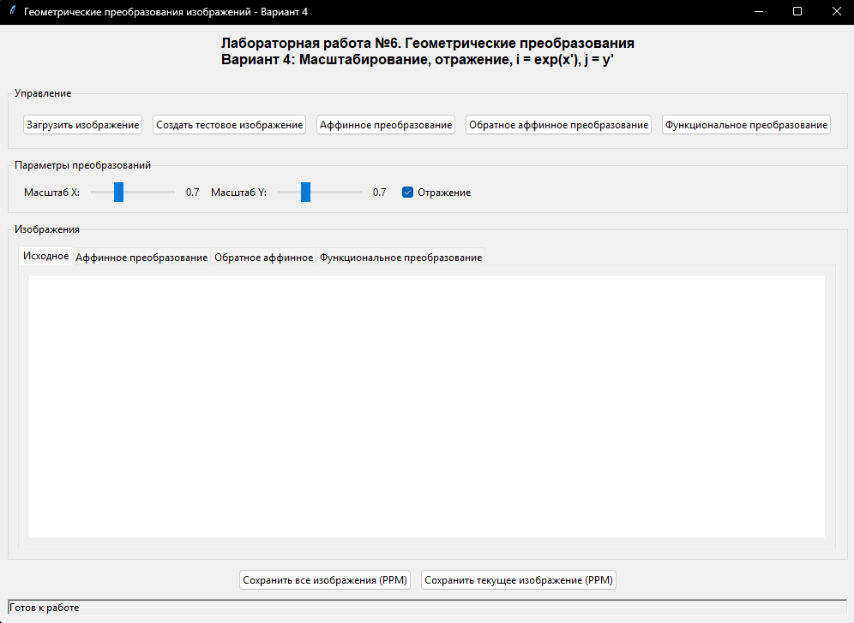

2.Открытие изображения
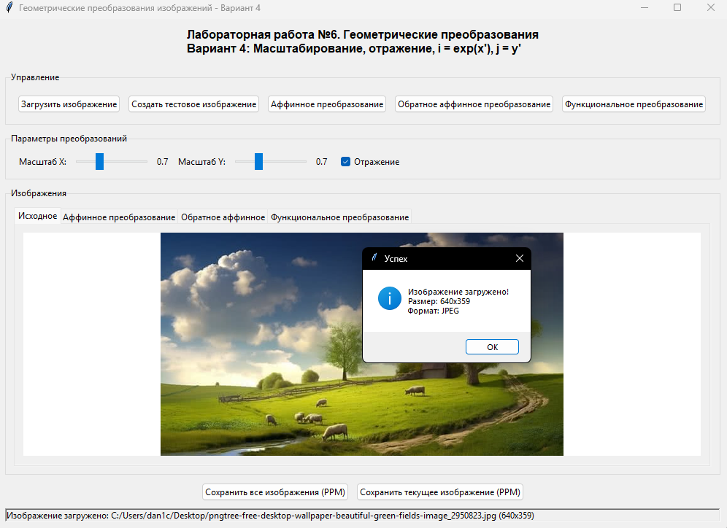

3.Аффинное изображение
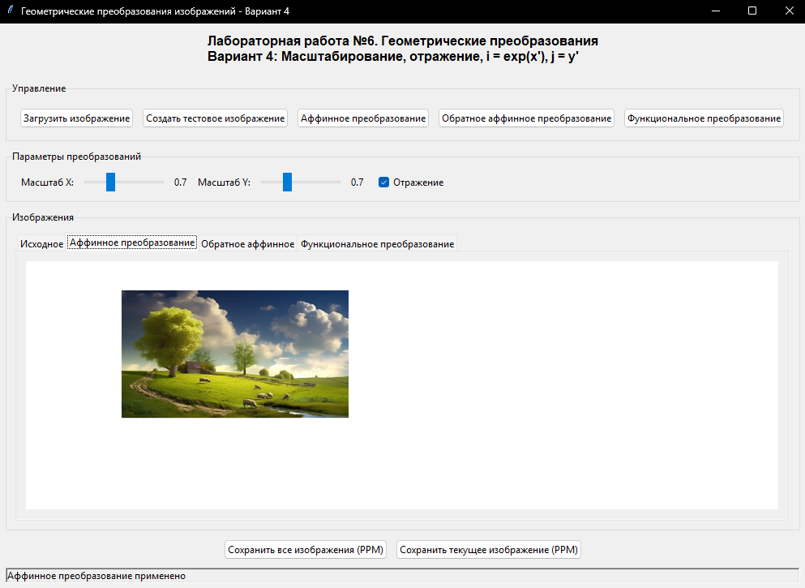
4.Обратное аффинное изображение
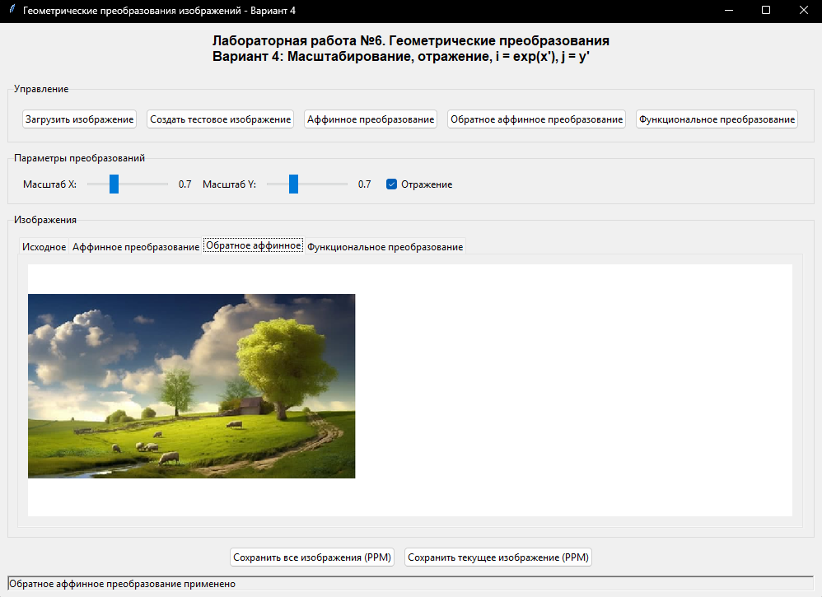

5.Функциональное преобразование
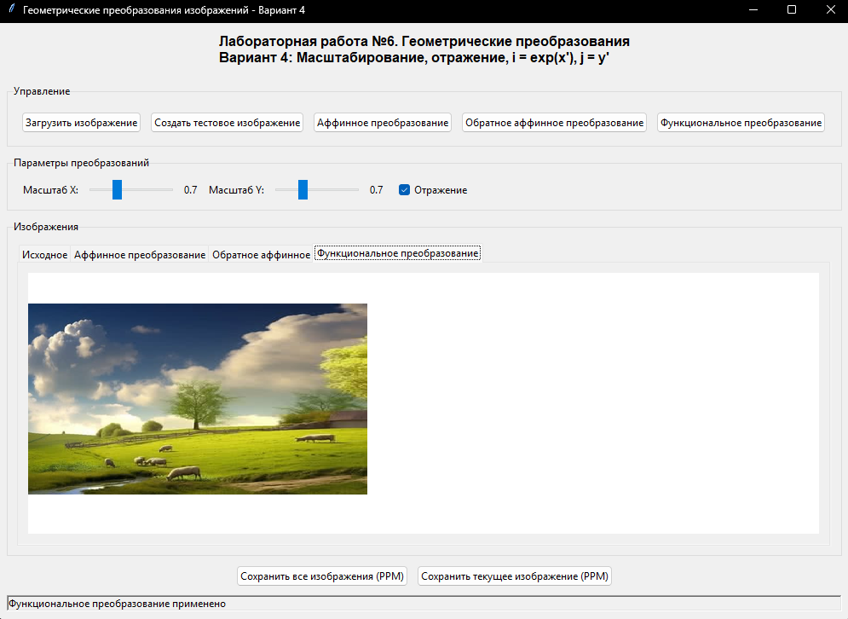
6. Сохраняем результат
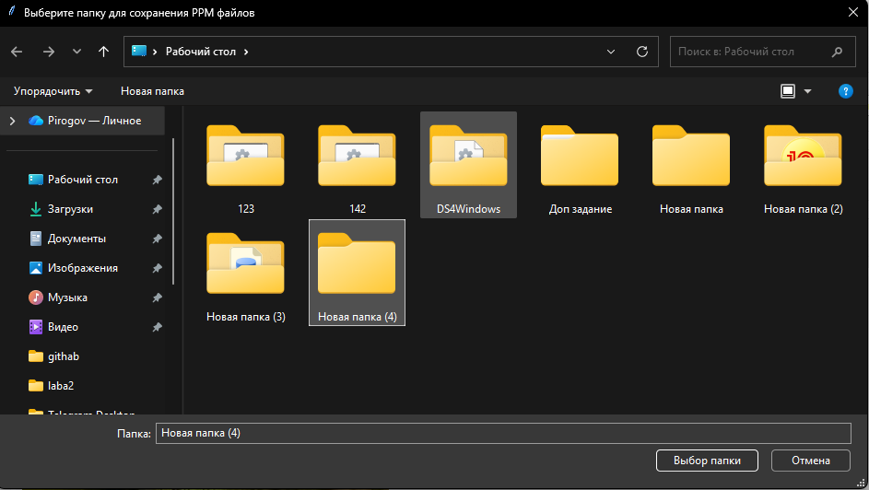
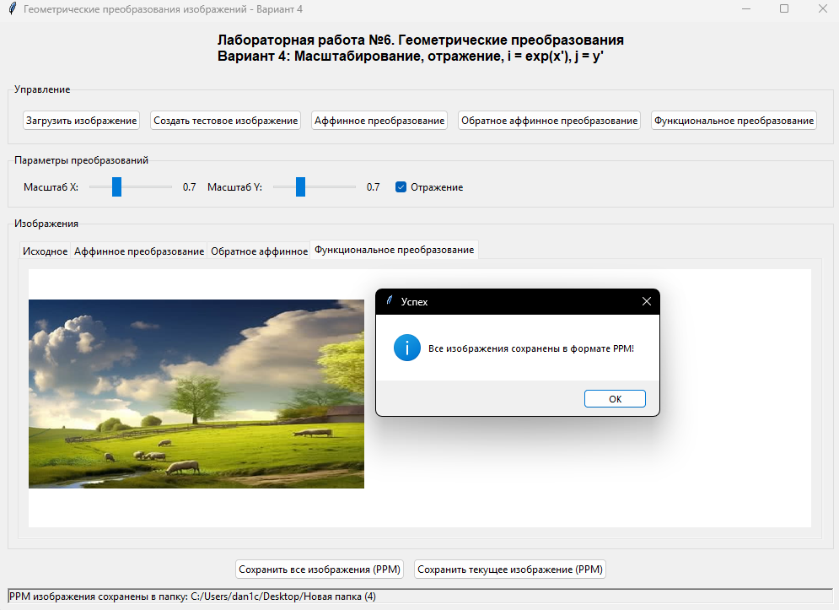
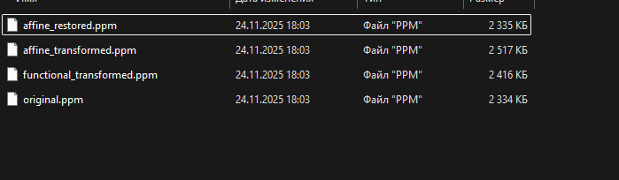

Ответы на контрольные вопросы

1. Какие преобразования координат происходят в процессе формирования на поверхности фотоприёмника двумерного изображения трёхмерной сцены?
В процессе формирования изображения происходят следующие преобразования координат:
- Проективное преобразование - преобразование трёхмерных координат сцены в двумерные координаты проекционной плоскости. Координаты точки (x, y, z) проецируются на плоскость как (x/z, y/z) при расположении проекционной плоскости в z=1.
- Аффинные преобразования - учитывают положение фотоприёмника относительно проекционной плоскости:
  - Перенос (сдвиг фотоприёмника)
  - Поворот (ориентация фотоприёмника)
  - Масштабирование (расстояние до объекта)
  - Отражение (зеркальное отображение)
- Нелинейные преобразования - учитывают аберрации оптической системы:
  - Дисторсия (бочкообразная и подушкообразная)
  - Другие оптические искажения

2. Где физически находится центр проекции при формировании цифрового изображения?
Центр проекции физически находится:
- В оптическом центре объектива камеры - точке, где пересекаются главные оптические оси
- В плоскости входного зрачка объектива
- На оптической оси системы, проходящей через центр линз объектива
В математической модели перспективной проекции центр проекции соответствует точке, из которой исходят проецирующие лучи. В реальной камере эта точка расположена внутри объектива, а не на поверхности матрицы фотоприёмника.

3. Какие из преобразований необратимы и почему?
Необратимыми являются:
- Проективное преобразование 3D→2D - необратимо из-за потери информации о глубине (координата z). Нельзя восстановить трёхмерную сцену по одному двумерному изображению.
- Преобразования с потерей информации:
  - Масштабирование с коэффициентом < 1 - приводит к необратимой потере высокочастотных составляющих изображения
  - Некоторые нелинейные преобразования - если функция не является взаимно-однозначной
- Преобразования с вырожденной матрицей - когда определитель матрицы преобразования равен нулю

4. Какие эффекты фотошопа реализованы путём преобразования координат?
В Photoshop через преобразования координат реализованы:
- Трансформация (Ctrl+T):
  - Масштабирование (Scale)
  - Поворот (Rotate)
  - Наклон (Skew)
  - Искажение (Distort)
  - Перспектива (Perspective)
- Пластика (Liquify) - нелинейные деформации
- Коррекция дисторсии - исправление бочкообразных и подушкообразных искажений
- Сферизация и другие геометрические фильтры
- Трансформация по сетке (Warp)

5. Какие искажения наблюдаются при выполнении обратного аффинного преобразования в этой работе и почему?
При выполнении обратного аффинного преобразования наблюдаются следующие искажения:
- Потеря качества - особенно заметна при многократных преобразованиях "туда-обратно"
- Эффект ступенчатости (алиасинг) - из-за дискретной природы цифрового изображения и округления координат
- Появление артефактов - в областях с резкими перепадами яркости
- Неполное восстановление - некоторые участки изображения могут не восстановиться полностью
Причины искажений:
- Дискретность изображения - координаты пикселей целочисленные, а преобразования используют вещественные числа с последующим округлением
- Потеря информации при прямом преобразовании - особенно при масштабировании с коэффициентом < 1
- Наложение спектров - при изменении масштаба нарушается условие Найквиста
- Ошибки интерполяции - в данной работе используется метод ближайшего соседа, который дает наименьшее качество восстановления
Наиболее заметны искажения в областях с мелкими деталями и резкими границами, где ошибки округления координат проявляются сильнее всего.

